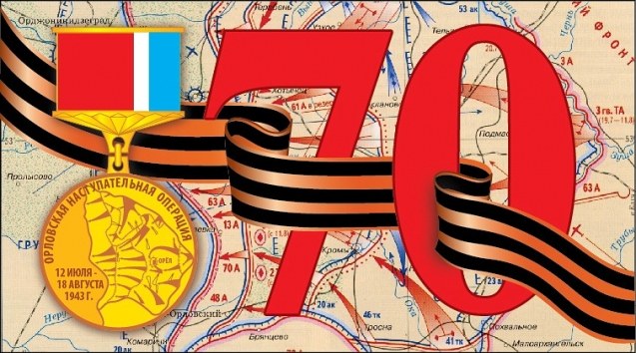

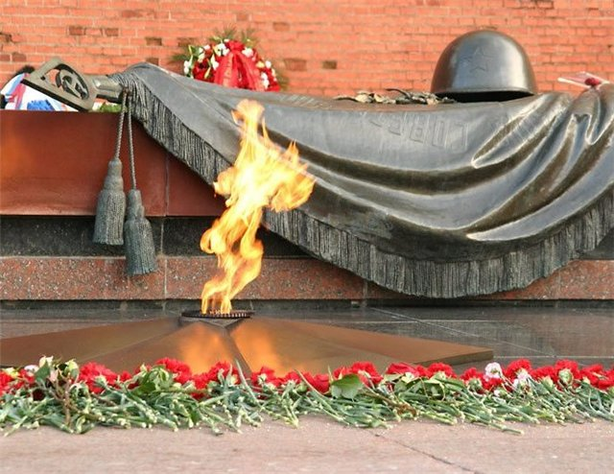
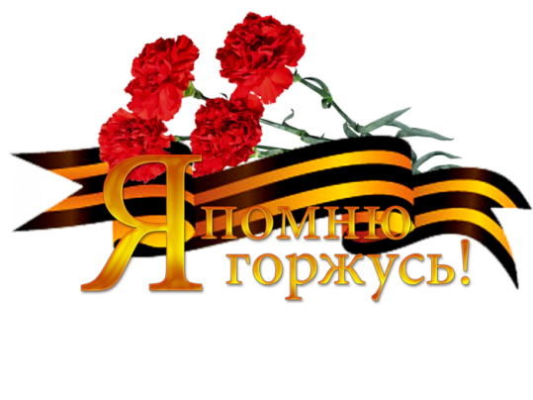

Дети и война  Мы, нынешнее поколение,  Не жившие в те времена,  Знаем и вечно помним  Страшное слово «ВОЙНА»!  Дети войны - герой!  Взрослые дети тех лет,  Сколько пришлось пережить им?  Нам сложно найти ответ…  Мы не забудем их подвиг,  Пред ними всегда мы в долгу.  В книгах, в песнях и фильмах  Я память о них берегу.  (А.Нестерова) | 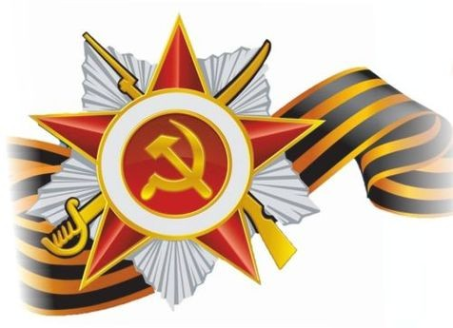
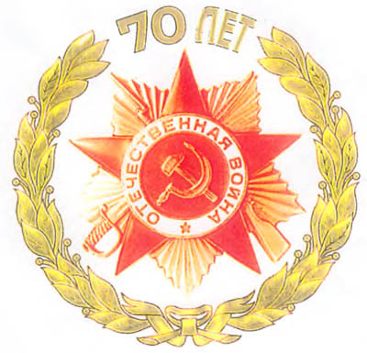 | День Победы  Майский праздник –  День Победы  Отмечает вся страна.  Надевают наши деды  Боевые ордена.  Их с утра зовёт дорога  На торжественный парад.  И задумчиво с порога  Вслед им бабушки глядят.  (Т. Белозёров)

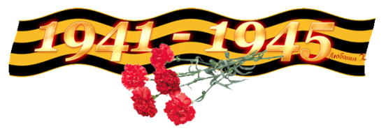
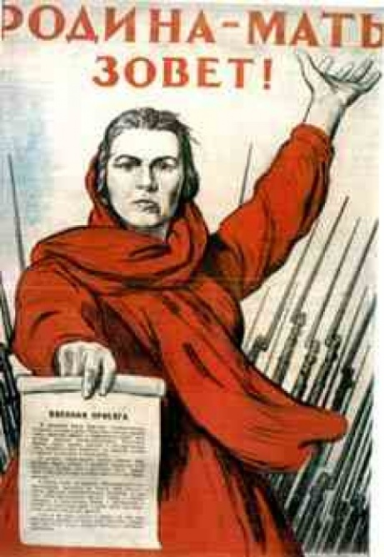 | Великая Отечественная война  1941-1945  Великая Отечественная война (1941 – 1945 гг.) – война между СССР, Германией и ее союзниками в рамках Второй Мировой войны на территории СССР и Германии. Германия напала на СССР 22 июня 1941 года с расчётом на короткую военную компанию, однако война затянулась на несколько лет и окончилась полным поражением Германии.

Причины Великой Отечественной войны
После поражения в Первой Мировой войне, Германия осталась в тяжелом положении – политическая ситуация была нестабильная, экономика находилась в глубоком кризисе. Примерно в это время к власти пришел Гитлер, который, благодаря своим реформам в экономике, смог быстро вывести Германию из кризиса и тем самым завоевать доверие власти и народа.
Встав во главе страны, Гитлер начал проводить свою политику, которая основывалась на идее превосходства немцев над другими расами и народами. Гитлер не только хотел взять реванш за проигрыш в Первой Мировой, но и подчинить своей воле весь мир. Результатом его притязаний стало нападение Германии на Чехию и Польшу, а затем, уже в рамках начавшейся Второй Мировой и на другие страны Европы.
До 1941 года между Германией и СССР существовал договор о ненападении, однако Гитлер нарушил его, напав на СССР. Для того, чтобы завоевать Советский Союз, командование Германии разработало план «Барбаросса» - стремительного нападения, которое должно было принести победу в течение двух месяцев. Завладев территориями и богатствами СССР, Гитлер мог вступить в открытую конфронтацию с США за право мирового политического господства.
Нападение было стремительным, однако не принесло желаемых результатов – русская армия оказала более сильное сопротивление, чем предполагали немцы, и война затянулась на долгие годы.
Сроки Великой Отечественной войны: 22 июня 1941 года – 9 мая 1945 года.
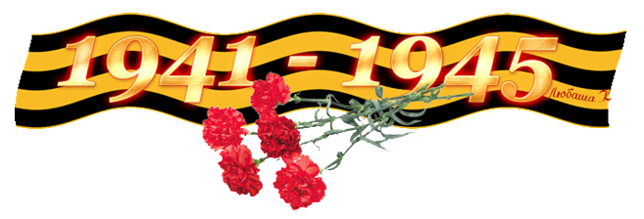

Основные периоды Великой Отечественной войны
- Первый период (22 июня 1941 г. -18 ноября 1942 г.) В течение года после нападения Германии на СССР, немецкая армия смогла завоевать значительные территории, в число которых входили Литва, Латвия, Эстония, Молдавия, Белоруссия и Украина. После этого войска двинулись вглубь страны с целью захватить Москву и Ленинград, однако, несмотря на неудачи русских солдат в начале войны, немцам не удалось взять столицу. Ленинград был взят в блокаду, но в город немцев не пустили. Битвы за Москву, Ленинград и Новгород продолжались вплоть до 1942 года;

- Период коренного перелома (1942 – 1943 гг.) Средний период войны носит такое название из-за того, что именно в это время советские войска смогли взять преимущество в войне в свои руки и начать контрнаступление. Армии немцев и союзников постепенно начали отступать обратно к западной границе, множество иностранных легионов были разбиты и уничтожены. Благодаря тому, что вся промышленность СССР в это время работала на военные нужды, советской армии удалось значительно увеличить свое вооружение и оказать достойное сопротивление. Армия СССР из обороняющейся превратилась в нападающую;
- Финальный период войны (1943 – 1945 гг.). В этот период СССР начала отвоевывать оккупированные немцами земли и продвигаться в сторону Германии. Был освобожден Ленинград, советские войска вошли в Чехословакию, Польшу, а затем и на территорию Германии.
8 мая был взят Берлин, а немецкие войска объявили о безоговорочной капитуляции. Гитлер узнав о проигранной войне покончил с собой. Война закончилась.

Основные битвы Великой Отечественной войны
- Оборона Заполярья (29 июня 1941 — 1 ноября 1944);
- Блокада Ленинграда (8 сентября 1941 — 27 января 1944);
- Битва за Москву(30 сентября 1941 — 20 апреля 1942);
- Ржевская битва (8 января 1942 — 31 марта 1943);
- Курская битва (5 июля — 23 августа 1943);
- Сталинградская битва (17 июля 1942 — 2 февраля 1943);
- Битва за Кавказ (25 июля 1942 — 9 октября 1943);
- Белорусская операция (23 июня — 29 августа 1944);
- Битва за Правобережную Украину (24 декабря 1943 — 17 апреля 1944);
- Будапештская операция (29 октября 1944 — 13 февраля 1945);
- Прибалтийская операция (14 сентября — 24 ноября 1944);
- Висло-Одерская операция (12 января — 3 февраля 1945);
- Восточно-Прусская операция (13 января — 25 апреля 1945);
- Берлинская операция (16 апреля — 8 мая 1945).
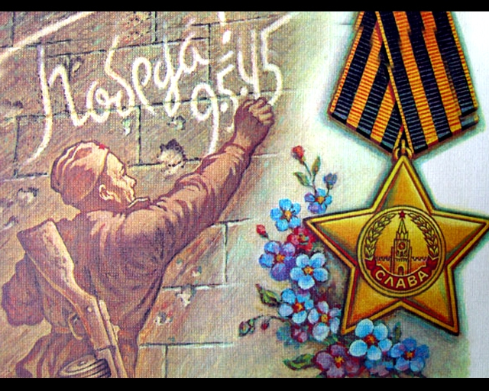

Итоги и значение Великой Отечественной войны
Несмотря на то, что основная цель Великой Отечественной войны была оборонительная, в итоге советские войска перешли в наступление и не только освободили свои территории, но и уничтожили немецкую армию, взяли Берлин и остановили победоносное шествие Гитлера по Европе.
К сожалению, несмотря на победу, для СССР эта война оказалась разорительной – экономика страны после войны находилась в глубоком кризисе, так как промышленность работала исключительно на военную отрасль, много людей было убито, оставшиеся голодали.
Тем не менее, для СССР победа в этой войне означала, что теперь Союз становился мировой сверхдержавой, которая вправе диктовать свои условия на политической арене.
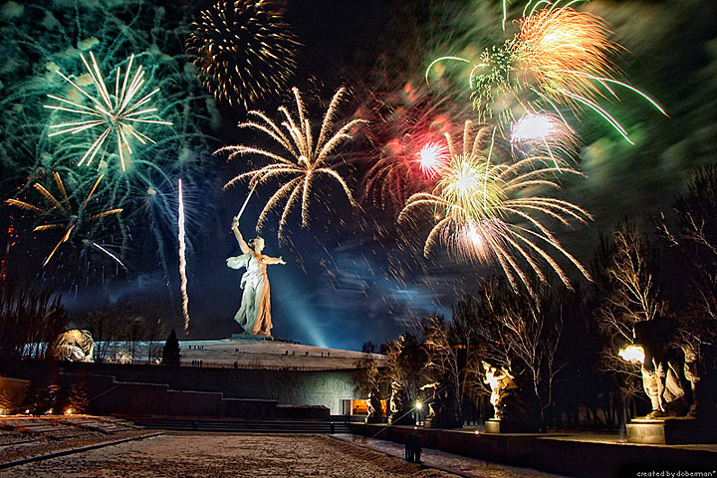

Подготовила воспитатель
Лялева Наталья Васильевна

